
INSTRUÇÃO DE MONTAGEM – ROUPEIRO DE AÇO
ITEM | DESCRIÇÃO | DESENHO | QTD.
A | FUNDO | 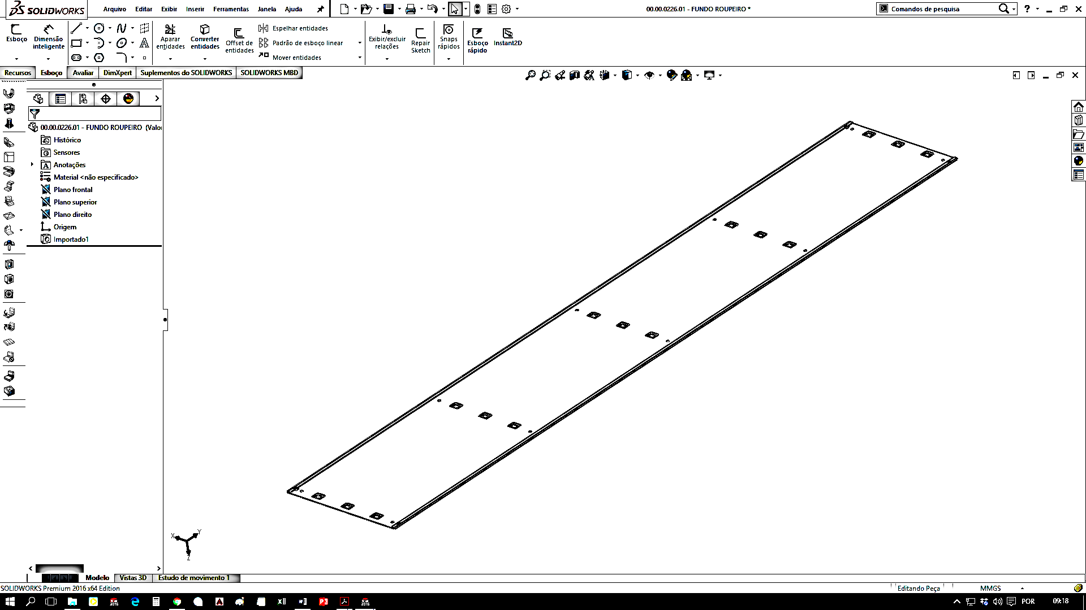 | 02
B | LATERAL INICIAL | 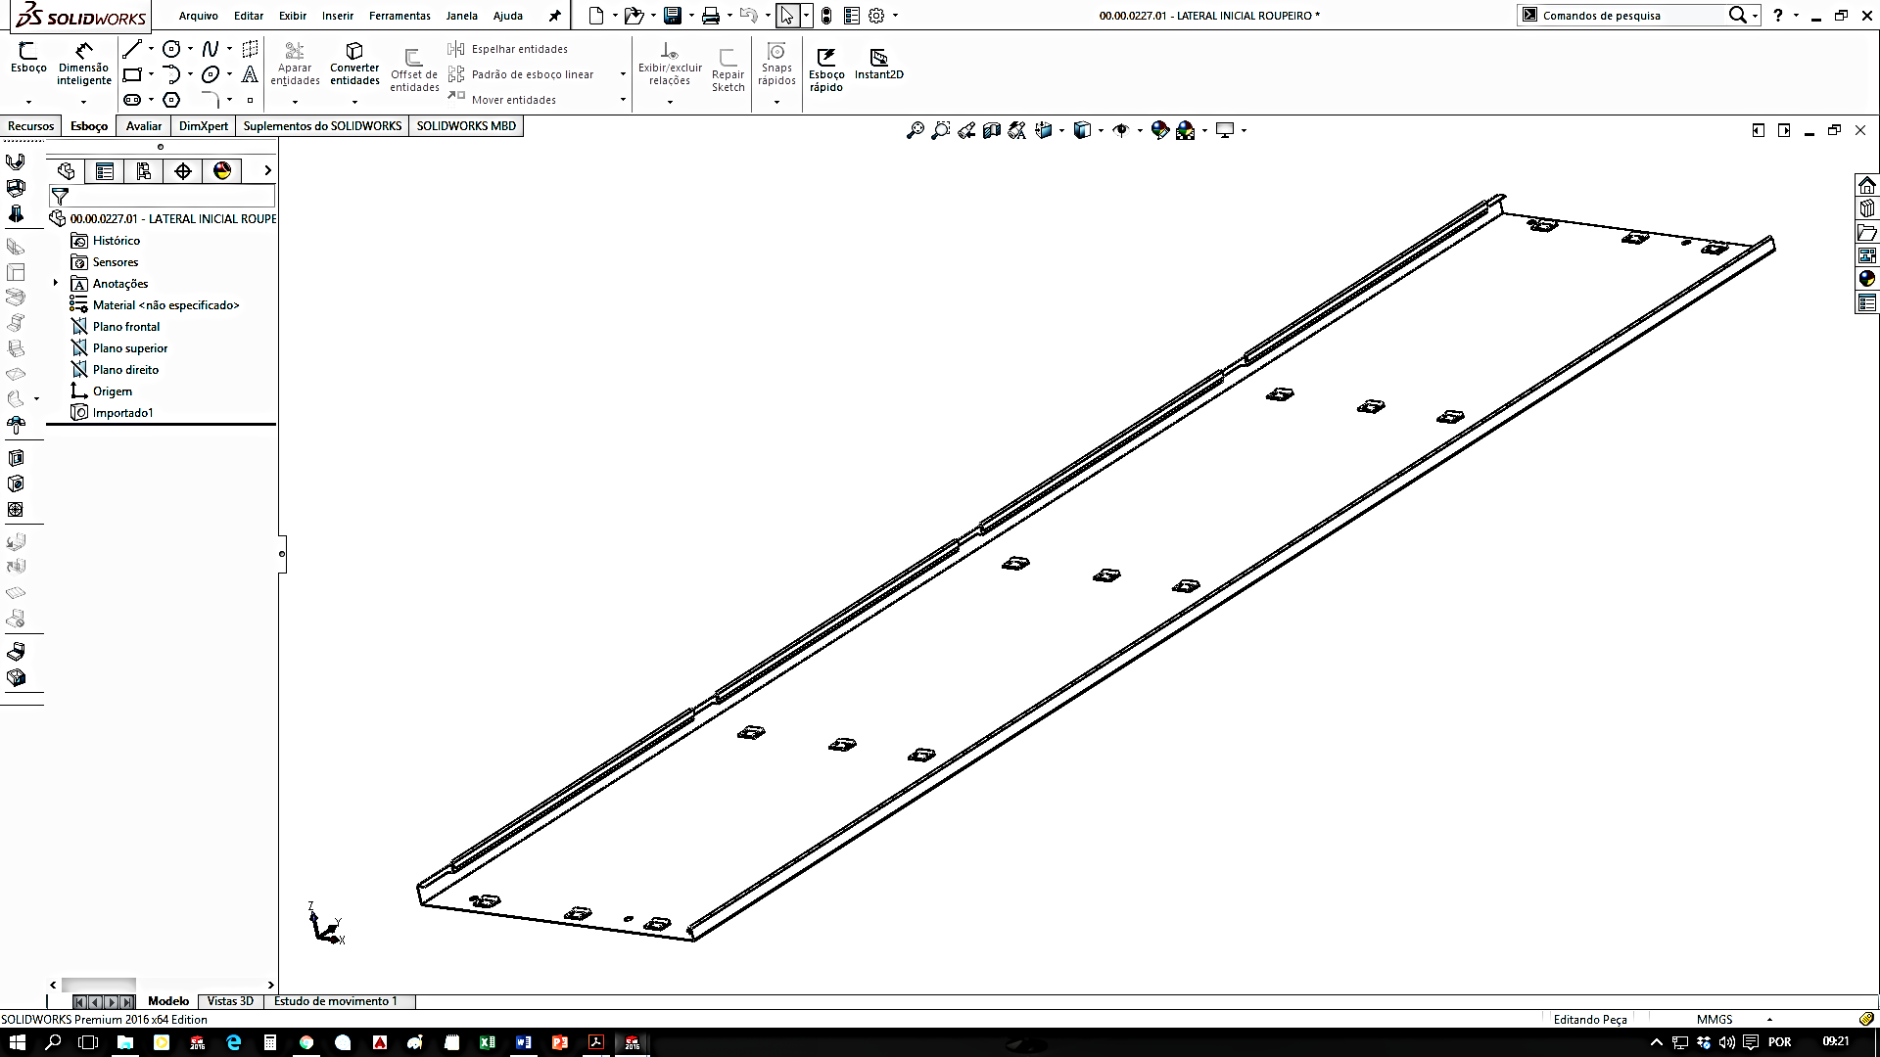 | 01
C | LATERAL CENTRAL | 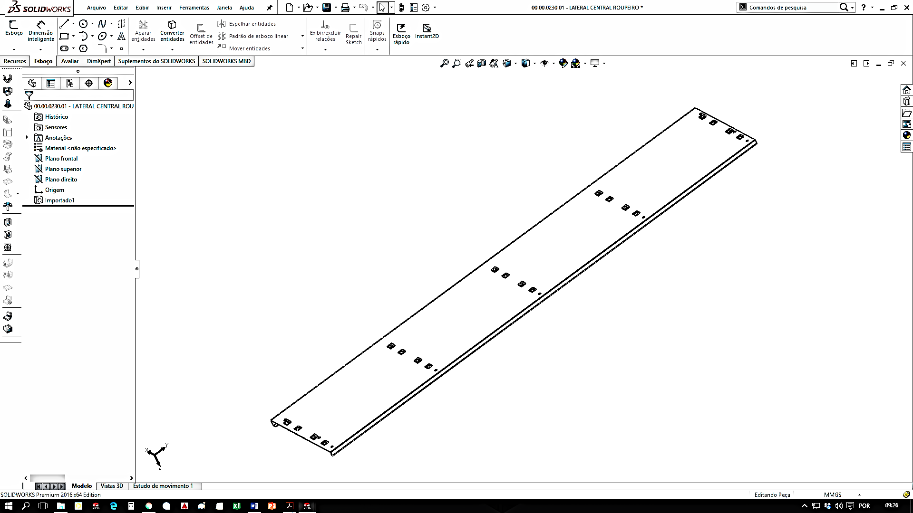 | 01
D | LATERAL FINAL | 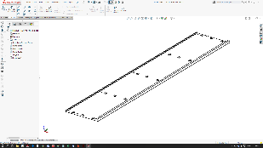 | 01
E | TAMPA SUPERIOR  /BANDEJA | 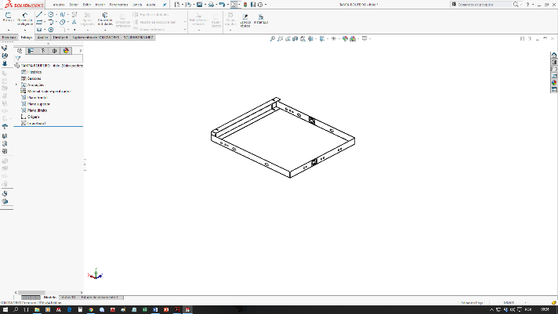 | 08
F | TAMPA INFERIOR COM SAPATA | 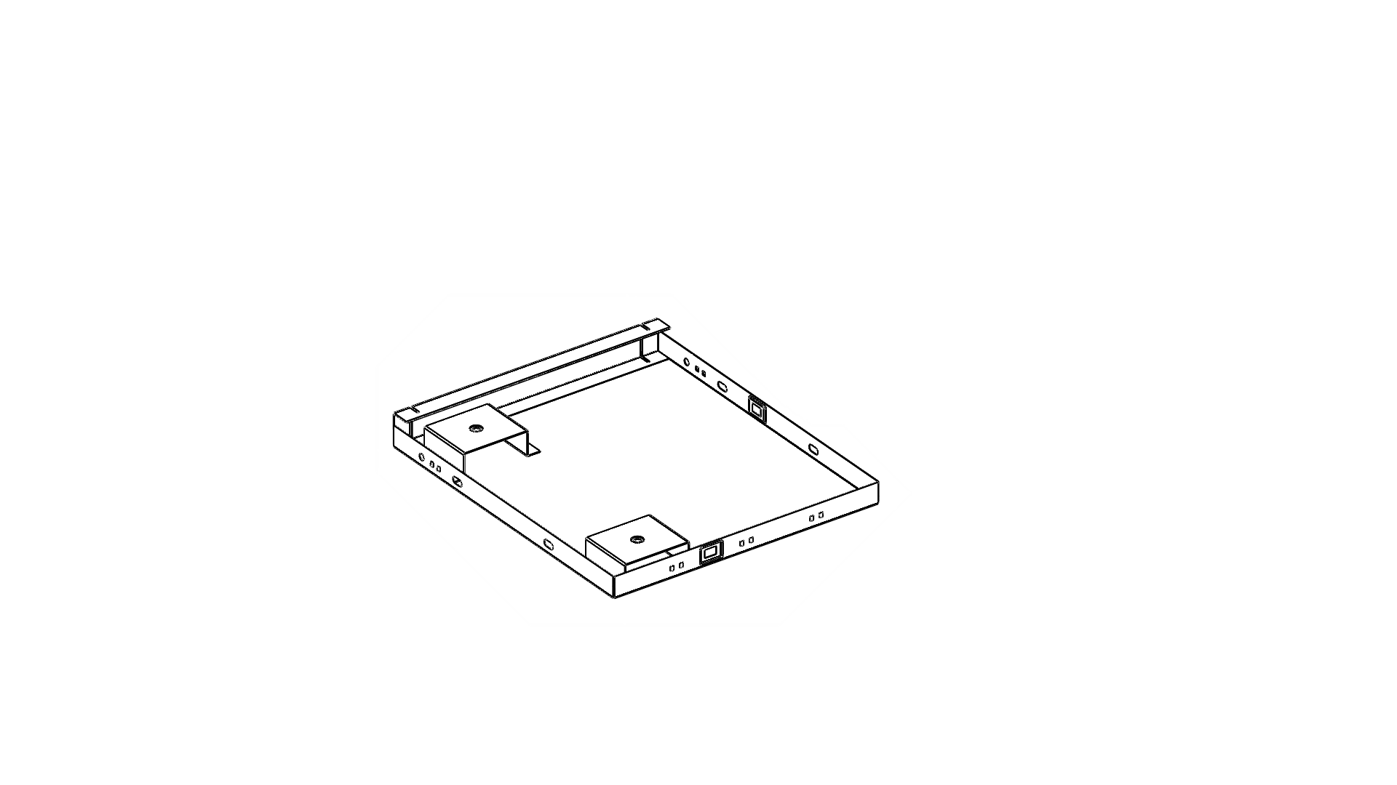 | 02
G | PARAFUSO SEXTAVADO 1/4X1/2 ZINCADO BRANCO | 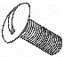 | 08
H | PORCA SEXTAVADA 1/4 CHAVE 7/16 | 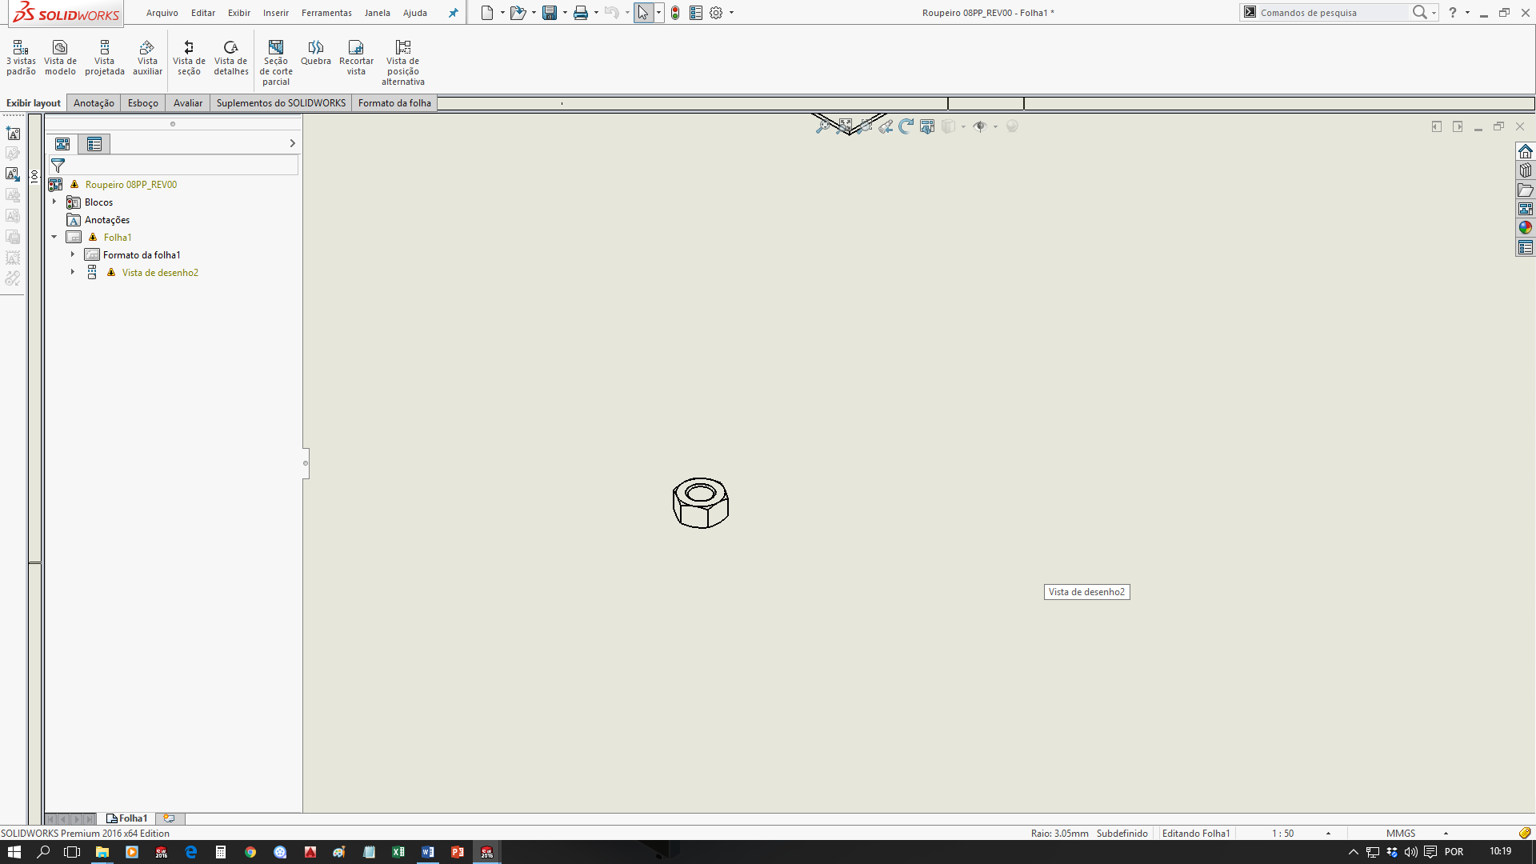 | 08
I | PORTA | 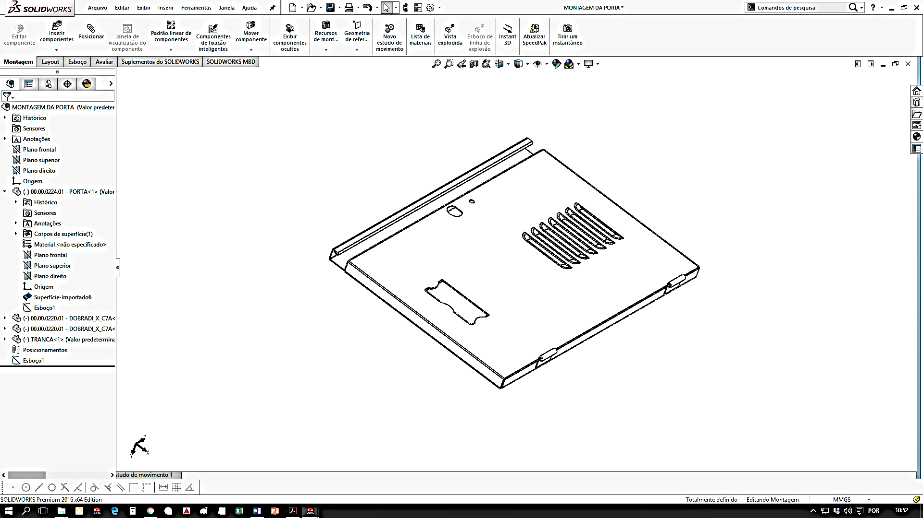 | 08
J | PÉ NIVELADOR H72 5/16X1/2 (63MM) | 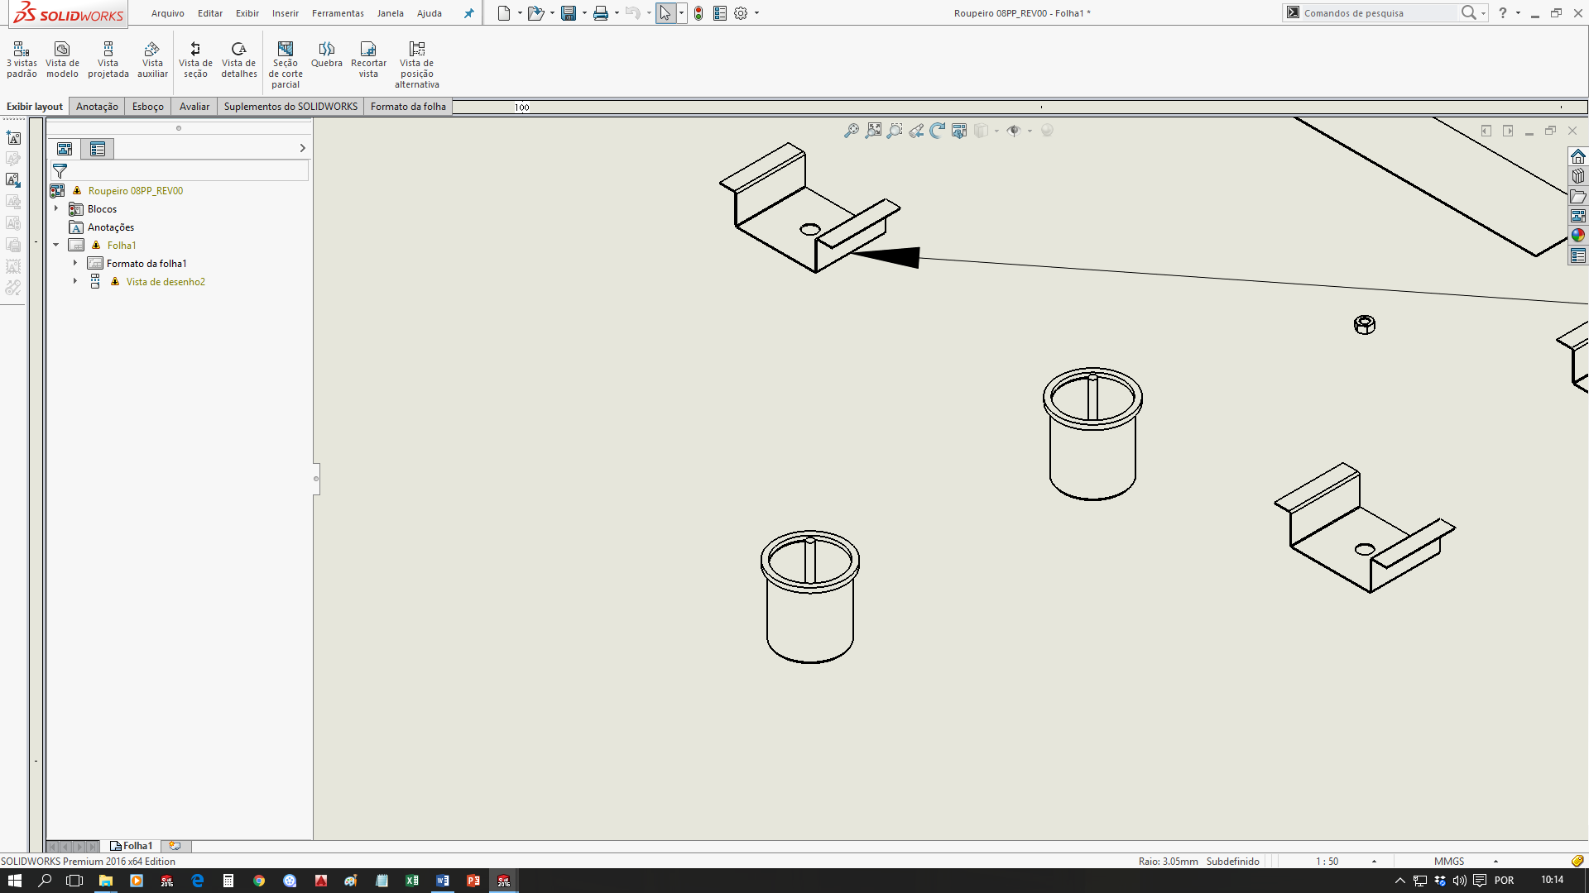 | 04
- VERIFIQUE TODOS OS COMPONENTES
- PREPARE AS PARTES CONFORME INDICAM OS DESENHOS
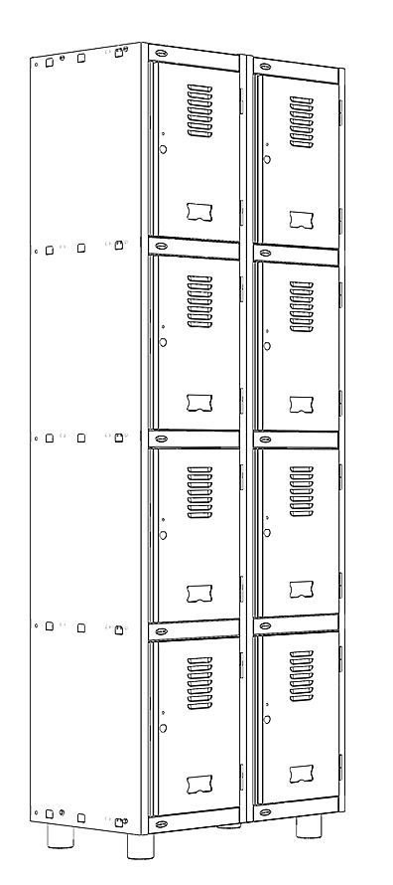
COLOQUE O FUNDO (A) EM UMA ÁREA PLANA, COLOQUE PRESILHA PARA CIMA,
NA POSIÇÃO QUE INDICA A SETA
1º PASSO
ENCAIXE A LATERAL CENTRAL (C) DESLISANDO NO FUNDO (A), COLOQUE AS PRESILHAS NA POSIÇÃO DA SETA
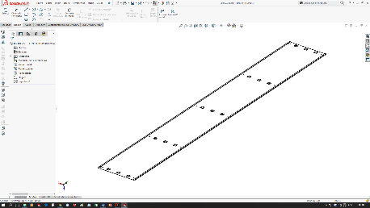

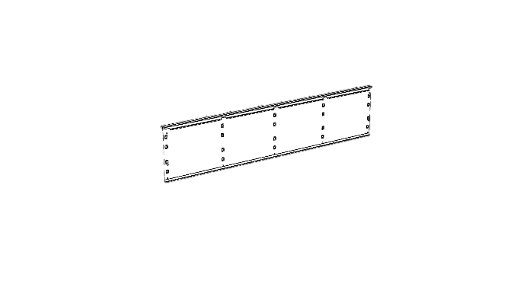
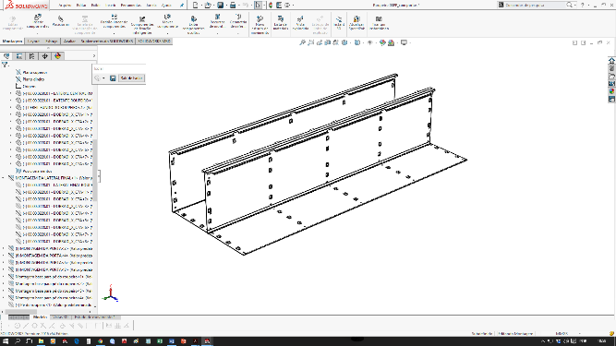
C
B
A
A
C
ENCAIXE A LATERAL INICIAL (B)
NO FUNDO (A)
2º PASSO
ENCAIXE A TAMPA INFERIOR (F) E CERTIFIQUE QUE TODAS AS GARRAS E PRESILHAS ESTÃO ENCAIXADAS, CONFORME A FIGURA
ENCAIXE A TAMPA INFERIOR (F) ATÉ CLICAR AS GARRAS NA PRESILHA
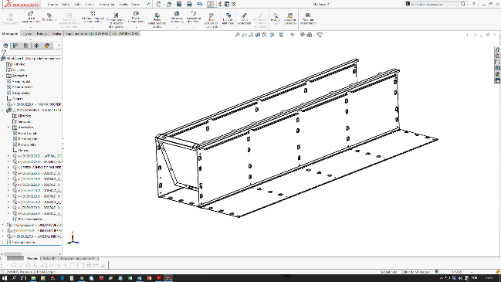
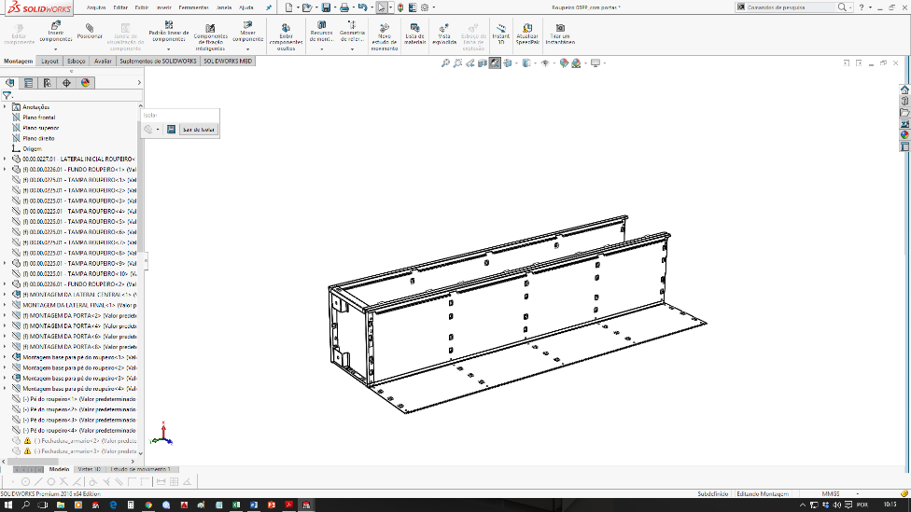
F
F

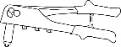
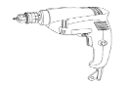

Furadeira
(Opcional)
Ferramentas necessárias
Quantidade de pessoas recomendada
PRODUTO RECICLÁVEL
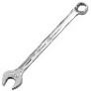
3º PASSO
ENCAIXE TODAS AS OUTRAS BANDEJAS (E) REPETINDO O MESMO PROCEDIMENTO DE ENCAIXE DO 2º PASSO
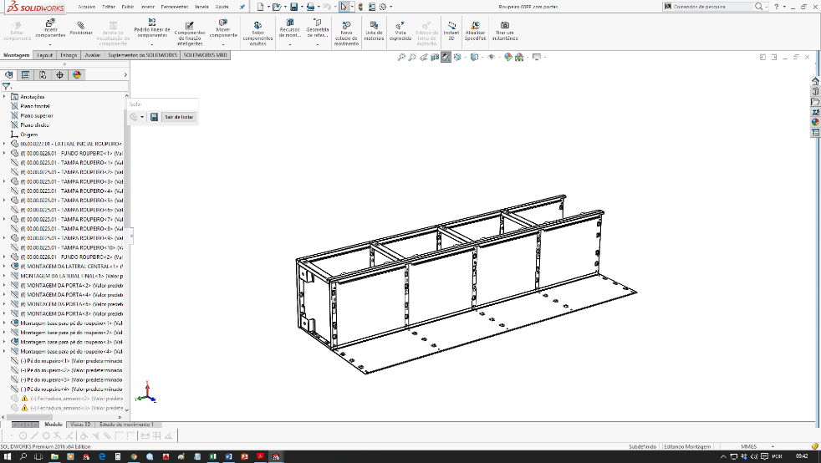
Chave 11
ENCAIXE A LATERAL FINAL (D)

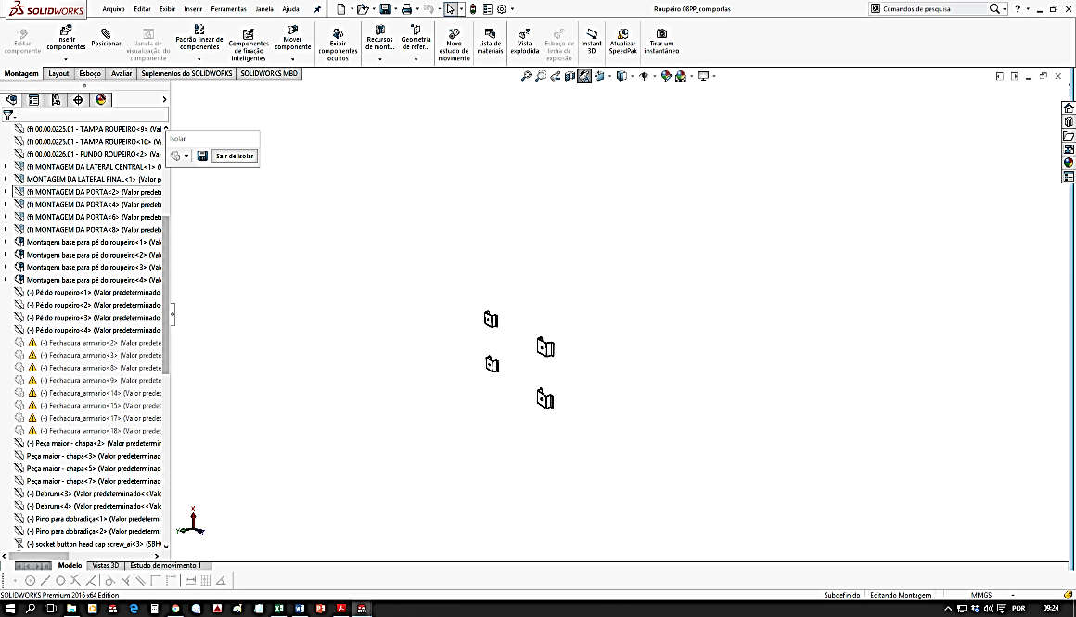
E
E
E
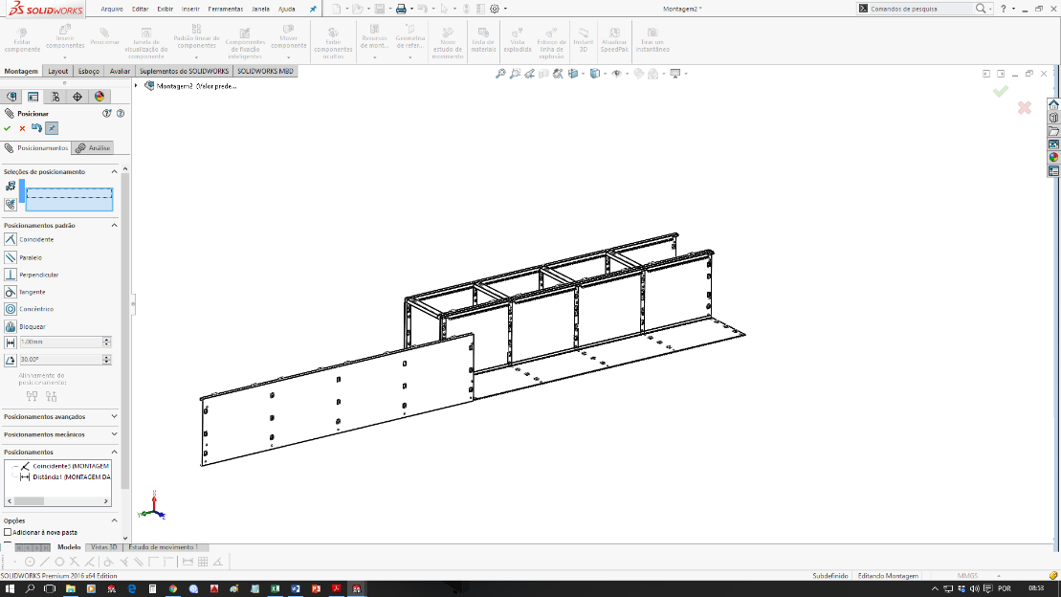
Rebitadeira manual
(Opcional)
D

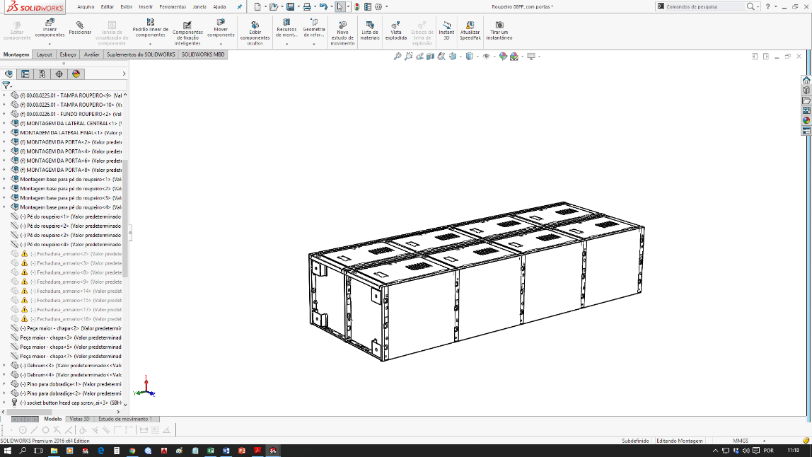
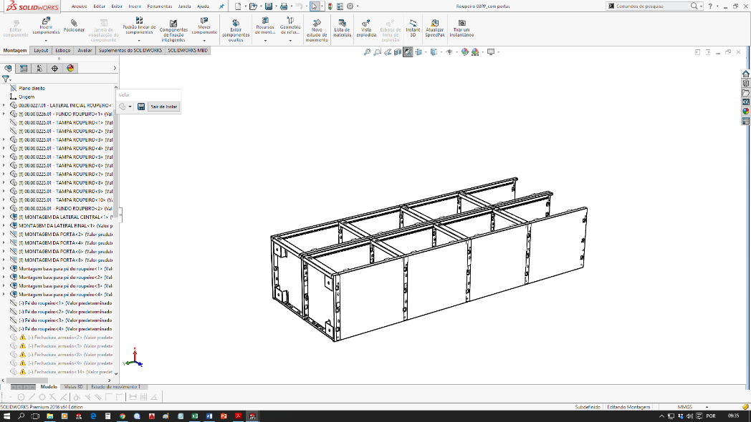
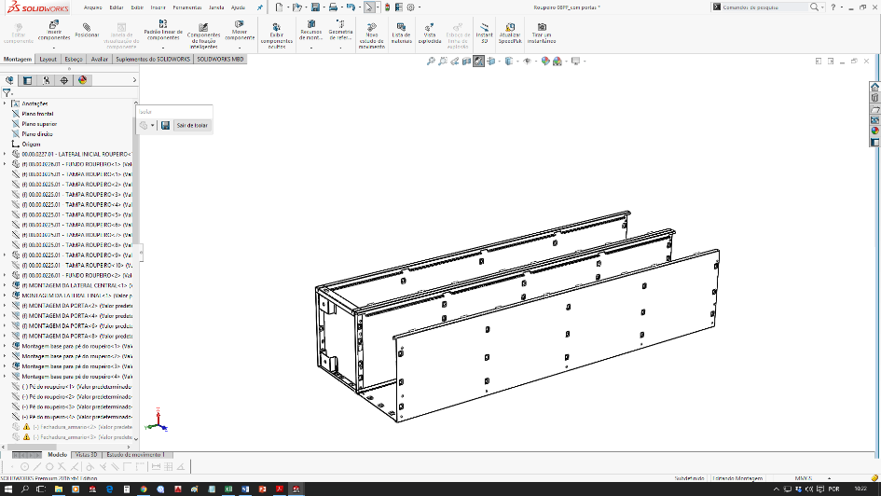
8º PASSO
FIXE 04 PARAFUSOS E PORCAS PRENDENDO AS LATERAIS NAS TAMPAS INFERIORES E 04 NAS TAMPAS SUPERIORES E APERTE BEM
4º PASSO
AGORA NO NOVO MÓDULO, ENCAIXE A TAMPA INFERIOR (F) E AS TRÊS BANDEJAS (E), CONFORME OS PROCEDIMENTOS ANTERIORES
E
E
E
F

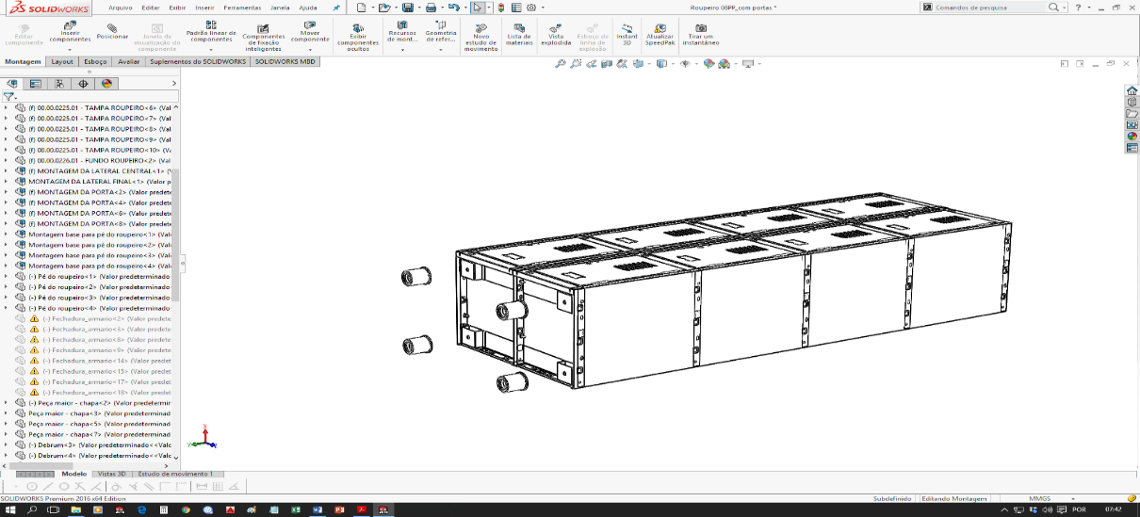
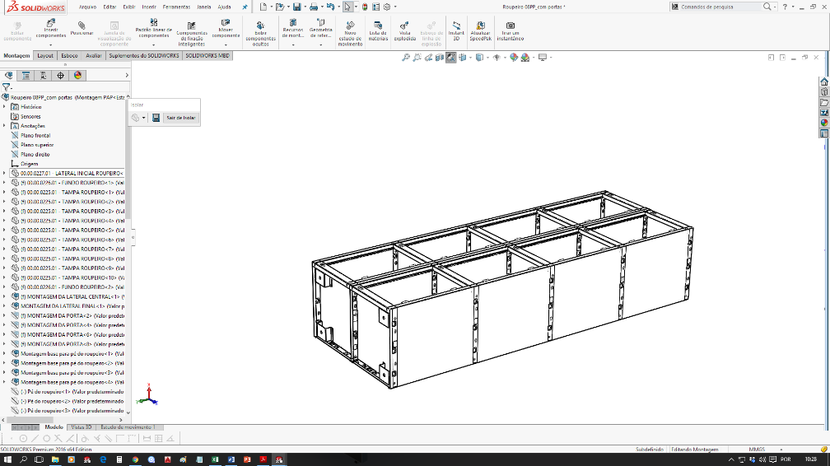
9º PASSO
ENCAIXE OS 4 (QUATRO) PÉS DO ROUPEIRO (J) PARAFUSANDO A SUA HASTE ROSCADA NAS PORCAS DE SAPATA.
ENCAIXE AS TAMPAS SUPERIORES (E) NOS DOIS MÓDULOS
5º PASSO
E
E

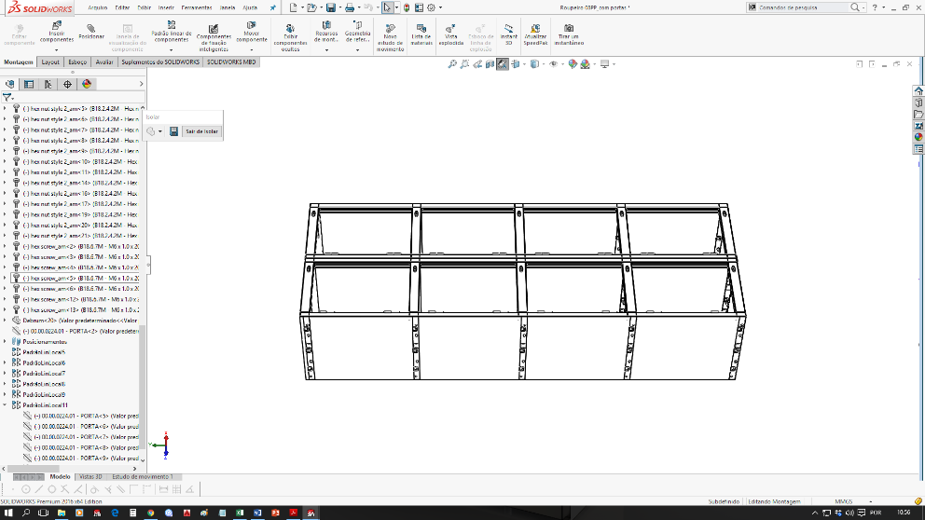
OBSERVAÇÃO: Para proporcionar melhor fixação das peças, fica a critério do cliente a utilização de rebite de repuxo na junção do fundo com o tampo superior.
6º PASSO
FAÇA O ESQUADREJAMENTO PARA VERIFICAR A PERPENDICULARIDADE E O PARALELISMO DO ARMÁRIO, PARA QUE NÃO HAJA DESIGUALDADE.
Limpeza
- Passar um pano levemente umedecido com água ou detergente neutro e em seguida um pano seco para as limpezas do dia a dia.
- Nunca use produtos abrasivos, como saponáceos, esponja de aço, escova com cerdas duras, entre outros.
- Evitar expor/utilizar os produtos em ambientes com alta umidade, exemplo: câmaras frias, saunas e áreas molhadas.
- Não armazenar produtos corrosivos, exemplo: ácido, cloro etc.

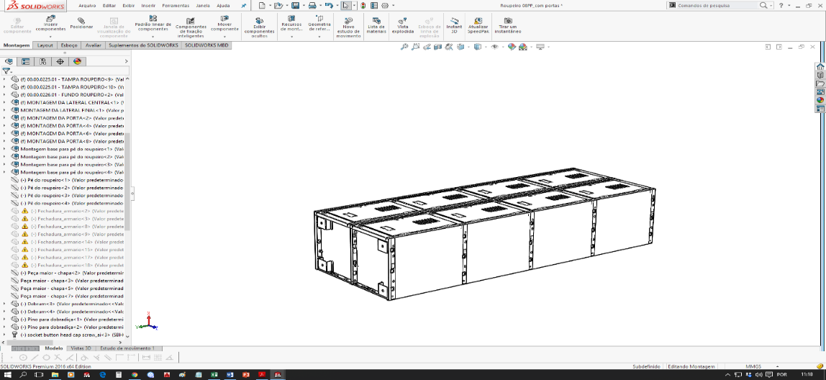
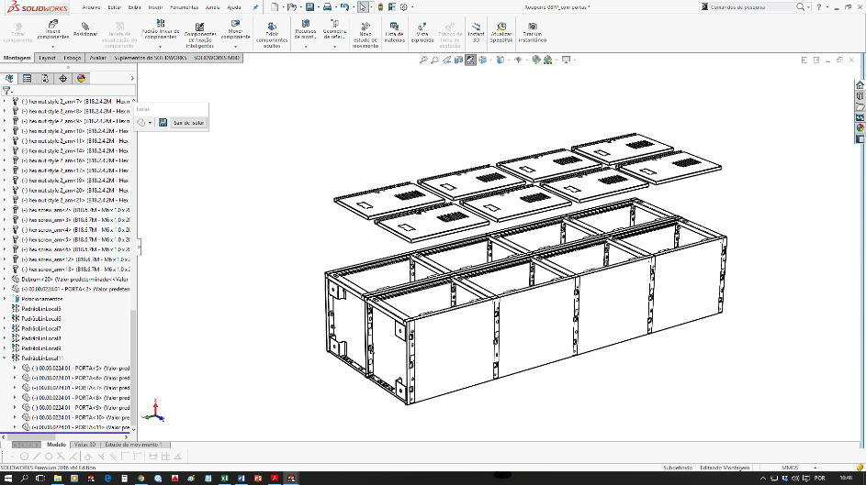
7º PASSO
ENCAIXE AS PORTAS DO ROUPEIRO (I) ALINHANDO AS DOBRADIÇAS E ENTÃO COLOQUE OS PINOS DAS DOBRADIÇAS DA PORTA NO FURO DA DOBRADIÇA DA LATERAL DO ROUPEIRO.

PRODUTO
RECICLÁVEL
Av. Coletora Secundária III, Nº 9519, Qd C/E Lote 00001 CEP 64.038-250 – Bairro Pedra Miúda
(86) 3219 1200
sac@soacoindustrial.com.br

MP-SA-0006:01
Data Ver. 19/08/2020

